Mcdsoft WordMerger

## Разметка документов.

Разметка документов осуществляется с помощью дизайнера документов WordMergeUtil.

При запуске дизайнера, в первую очередь необходимо указать имя сервера БД и имя самой БД, к которой будет хранить данные WordMerger и нажать на кнопку «Соединить».

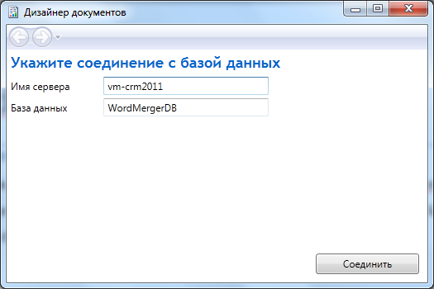

После того, как будет установлено соединение с базой данных, появится окно, содержащее список уже существующих в Системе документов, с возможностью создания нового документа.

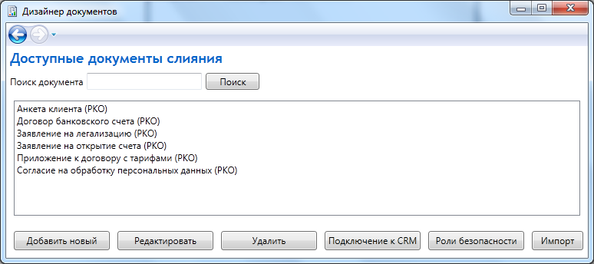

**Для разметки нового документа**, нажмите кнопку «Добавить новый». Список документов пополнится пунктом ***«Новый документ слияния»***. Дважды кликните по данному пункту, или выделите его и нажмите кнопку «Редактировать». Дизайнер переключиться в режим разметки.

Первым шагом необходимо заполнить поля вкладки «***Общие параметры***».

В поле «Наименование документа» - введите имя, по которому Вы в дальнейшем сможете этот документ найти;

В поле «Путь к шаблону на сервере» - укажите документ Microsoft Word, содержащий размечаемый шаблон;

В поле «Код документа для интеграции» - введите имя документа, которое будет использоваться для вызова слияния из MS CRM. В коде не допускаются не-латинские символы и пробелы;

В поле «Сервер базы данных» - укажите имя сервера содержащий БД MS CRM;

В поле «База данных» - укажите имя БД, на которую установлен MS CRM;

В поле «Тестовый идентификатор» - укажите ID записи, на которой планируется осуществлять тестирование слияния (поле не обязательно для заполнения);

Отметьте флажок «Удалять пустые области», для предотвращения появления пустых строк на месте не заполненных данными полей слияния;

В поле «Имя сущности» укажите имя основной сущности, для которой будет размечаться документ.

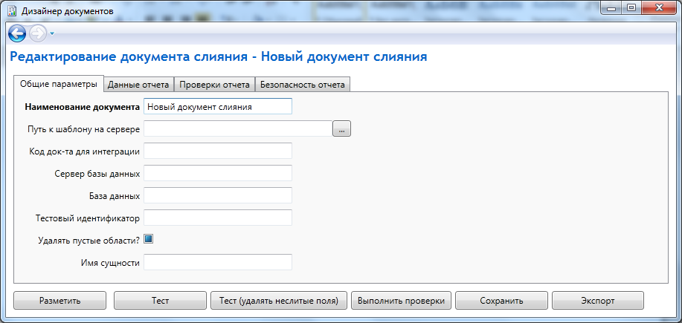

Формирование данных, которые попадут в документ слияния, происходит во вкладке **«Данные отчета»**.

Структура данных представлена одним родительским источником данных и неограниченным количеством вложенных (дочерних) источников.

Редактирование источника данных сводится к написанию SQL-запросов к базе данных MS CRM. Для удобной выборки данных рекомендуется использовать фильтрованные представления (префикс - Filtered). Родительский источник данных предназначен для выборки основного объекта, дочерние источники – для выборки связанных объектов.

***Чтобы понять механизм работы WordMerger, рассмотрим пример.***

Создадим простой отчет, для сущности Юридическое лицо (account), который будет содержать наименование юридического лица и список связанных физических лиц.

В родительском источнике данных, заполним поля:

«Наименование» - «ЮрЛицо»

«Ключ» - «accountid»

и напишем SQL-запрос к представлению FilteredAccount:

**select** ac.accountid,ac.name ИмяОрганизации

**from** FilteredAccount ac   
**where** ac.accountid = ?

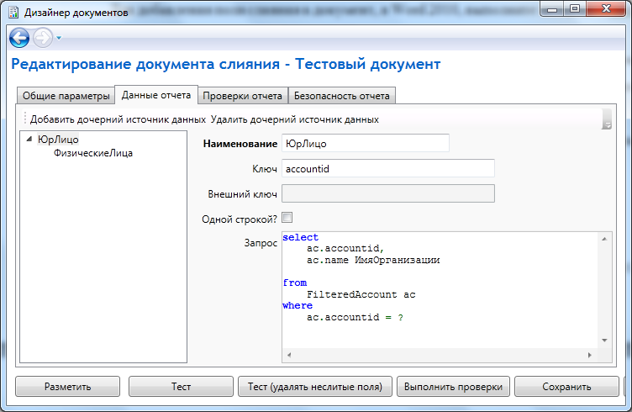

«ИмяОрганизации» – в данном случае соответствует названию поля слияния (merge field) в исходном документе Microsoft Word.

Далее – добавим дочерний источник данных, который выберет физических лиц:

в качестве ключа укажем – contactid;

в качестве внешнего ключа – поле-ссылку на родительскую сущность, а данном случае – accountid;

Флажок «Одной строкой?» оставим снятым, его назначение будет рассмотрено ниже.

В качестве запроса укажем:

**select** ac.accountid, co.fullname ФИО

**from** FilteredAccount ac

**left** **join** FilteredContact co **on** ac.accountid = co.accountid

**where** ac.accountid = ?

Сохраните изменения, нажав кнопку «Сохранить».

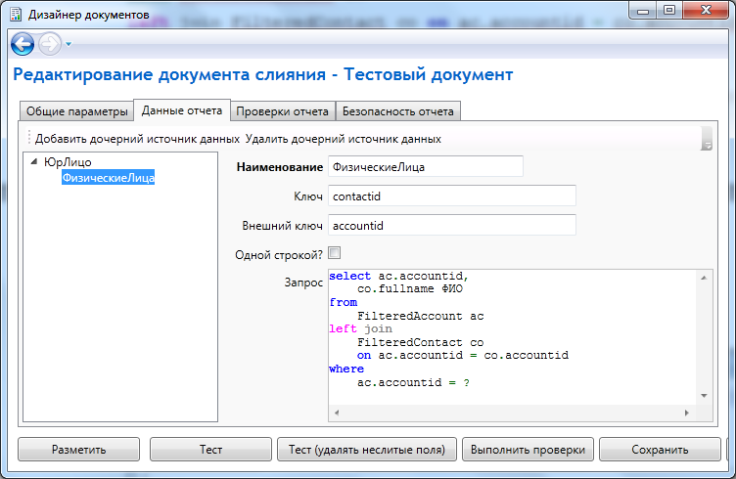

Далее, перейдем к разметке полей слияния в самом документе. Для этого откроем шаблон, нажав кнопку «Разметить».

Добавим в документ поля слияния со следующими именами:

**TableStart:ЮрЛицо**

Строкой ниже:

**ИмяОрганизации**

Еще строкой ниже:

**TableEnd:ЮрЛицо**

Для добавления поля слияния в документ, в Word 2010, выполните: вставка -> экспресс-блоки -> поле. Укажите тип поля – «MergeField», и имя поля. Нажмите «ОК».

Первое и последнее поля – указывают на то, что данные будут браться из источника данных под названием «ЮрЛицо», поле ИмяОрганизации указывает на соответствующее поле из источника.

Для вывода списка физических лиц, под полем «Имя организации», добавим еще 3 поля, каждое с новой строки:

TableStart:ФизическиеЛица

ФИО

TableEnd:ФизическиеЛица

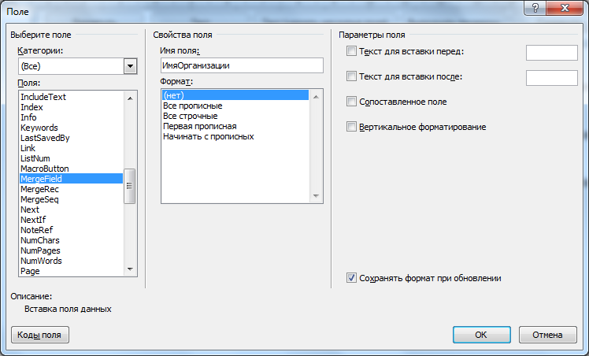

Пример размеченного документа указан на рисунке ниже:

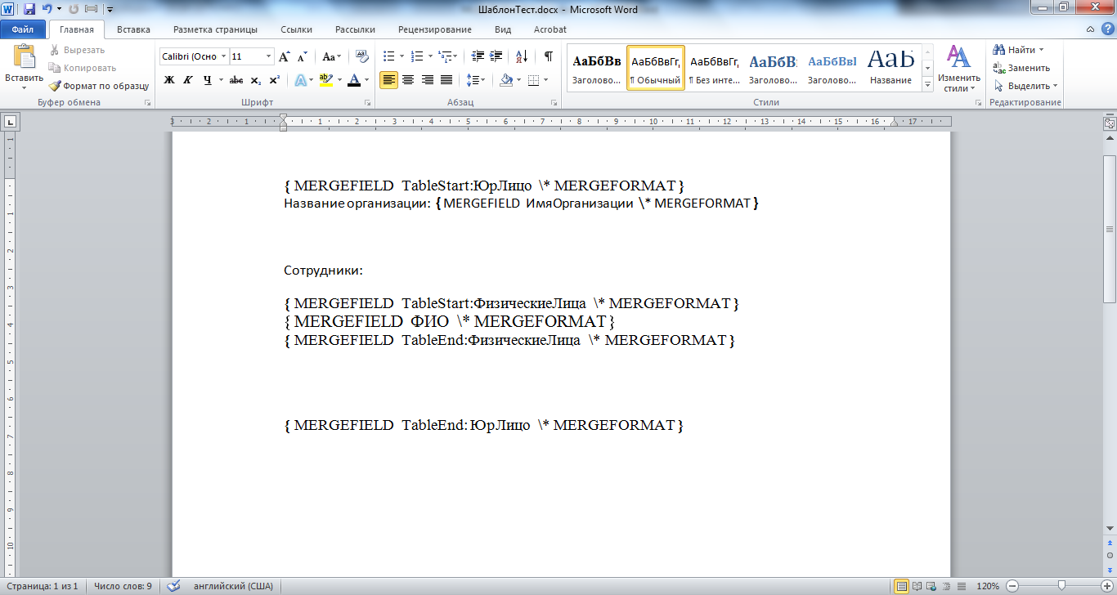

Если в общих параметрах, в поле тестовый идентификатор введет корректный ID, Вы сможете протестировать результат работы, нажав кнопку «Тест».

Пример сформированного документа показан ниже:

